QUY TRÌNH, CÁCH THỨC TRUY CẬP, NỘP HỒ SƠ ĐIỆN TỬ
Quá trình tiếp nhận và xử lý hồ sơ được kê khai qua mạng gồm 5 bước chính:
Bước 1: Tạo tài khoản (trường hợp chưa tạo) và Đăng nhập và hệ thống
Công dân truy cập vào website (http://123.25.28.178/dkkdqh/) phần mềm Đăng ký kinh doanh qua mạng , đăng ký tạo tài khoản cá nhân (có thể sử dụng tài khoản này lâu dài để giao dịch qua mạng).
Bước 2: Đăng nhập hệ thống
Sử dụng tài khoản vừa đăng ký để đăng nhập vào hệ thống.
Bước 3: Xem danh sách và thông tin hướng dẫn đăng ký thủ tục hành chính công mức độ 3
Chọn loại hình đăng ký, kê khai các thông tin đăng ký theo yêu cầu của hệ thống.
Bước 4: Kiểm tra quá trình xử lý hồ sơ hoặc xem thông tin phản hồi
Gửi nội dung đăng ký kinh doanh qua mạng đến cơ quan đăng ký kinh doanh. In Giấy xác nhận đăng ký trực tuyến. (Trường hợp hồ sơ không hợp lệ sẽ nhận được thông báo qua mạng của cơ quan đăng ký kinh doanh về nội dung yêu cầu bổ sung hồ sơ).
Bước 5: Nộp hồ sơ lưu và nhận kết quả của hồ sơ
Công dân mang các tài liệu gốc trong hồ sơ đã nộp qua mạng đến nộp tại bộ phận Một cửa quận Bắc Từ Liêm để nhận kết quả của hồ sơ theo giấy xác nhận nộp hồ sơ qua mạng điện in trong phần mềm. Khi công dân đến lấy kết quả nhớ mang theo Chứng minh nhân dân và Giấy xác nhận nộp hồ sơ qua mạng điện in trong phần mềm.

TẠO TÀI KHOẢN ĐĂNG KÝ TRỰC TUYẾN

Bước 1: Truy cập vào trang chủ đăng ký kinh doanh cấp quận huyện (http://123.25.28.178/dkkdqh/ ), bấm chọn “ĐĂNG KÝ”

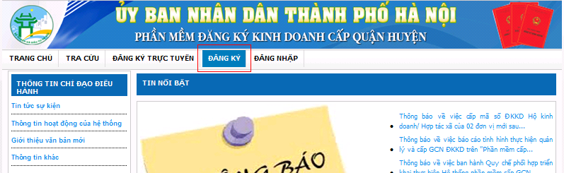

Bước 2: Thực hiện nhập các thông tin đăng ký theo yêu cầu của hệ thống:

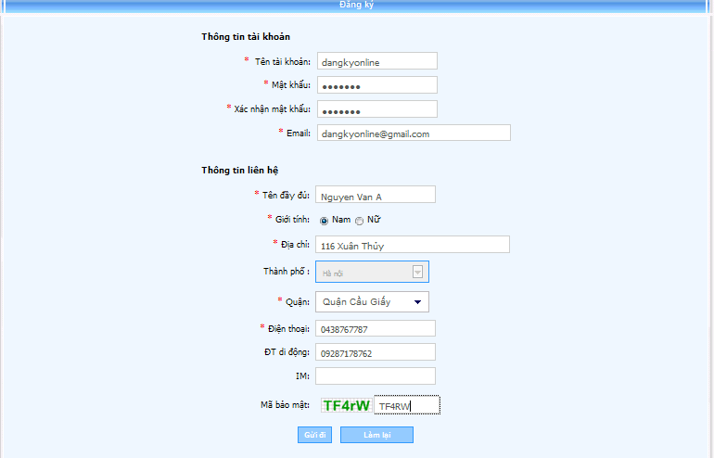

Bước 3: Nhập mã bảo mật (Lưu ý: Mã bảo mật phân biệt chữ in hoa, in thường), bấm nút “Gửi đi”, nếu các thông tin khai báo hợp lệ hệ thống sẽ thông báo tạo tài khoản thành công. Tài khoản có thể dùng để đăng nhập hệ thống và thực hiện đăng ký kinh doanh trực tuyến ngay từ thời điểm này.
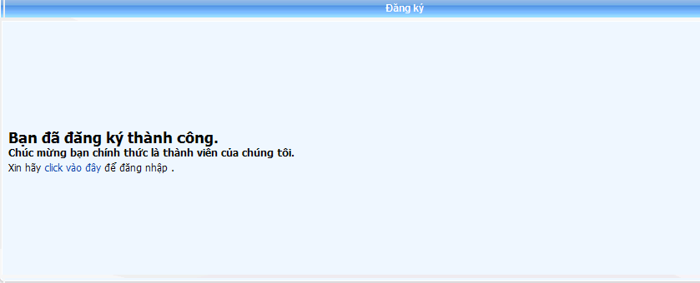

Bước 4: Sử dụng tài khoản đăng nhập vào hệ thống và thực hiện việc đăng ký kinh doanh trực tuyến: Từ giao diện trang chủ, bấm chọn “ĐĂNG NHẬP”, gõ tên đăng nhập và mật khẩu.

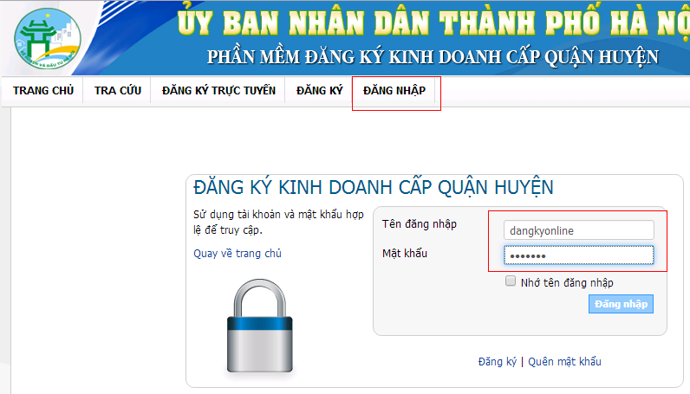

HƯỚNG DẪN SỬ DỤNG FORM “ĐĂNG KÝ HỘ KINH DOANH”

1. Tạo và lưu hồ sơ
a. Từ thanh thực đơn ngang, truy cập theo đường dẫn ”Đăng ký trực tuyến/ Hộ kinh doanh”. Xemảnh: 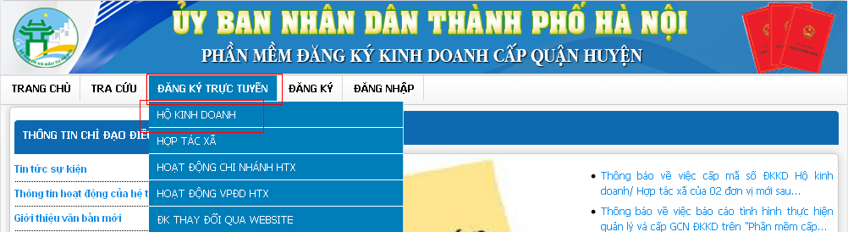

b. Xuất hiện giao diện đăng ký kinh doanh hộ kinh doanh, nhập thông tin đăng ký đầy đủ vào các trường, trường không có dấu sao đỏ thì không bắt buộc.
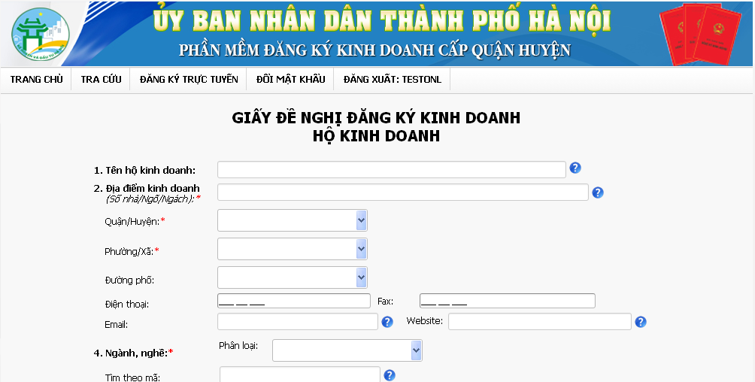

c. Điền đúng mã bảo mật rồi chọn nút lưu hồ sơ.
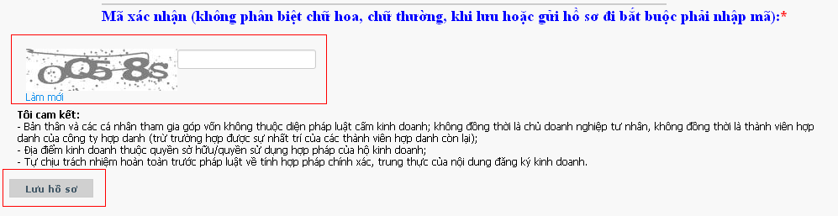
d. Sau khi hoàn tất sẽ có thông báo màu xanh phía trên đầu trang với nội dung
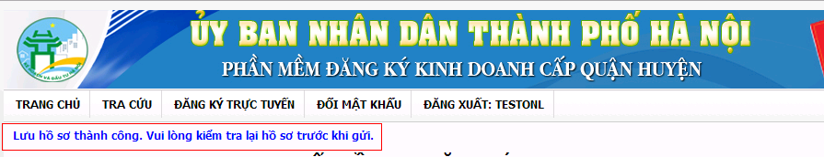
e. Kiểm tra và hiệu chỉnh thông tin đăng ký chính xác sau đó nhập mã bảo mật rồi nhấn nút “Gửi”. Khi gửi thành công hồ sơ đến bộ phận tiếp nhận, hệ thống thông báo như hình dưới:
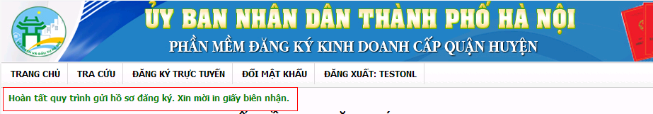

f. Xem và In:
Bấm chọn nút “Xem và In” để xem và in giấy xác nhận bạn đã gửi hồ sơ đăng ký kinh doanh:


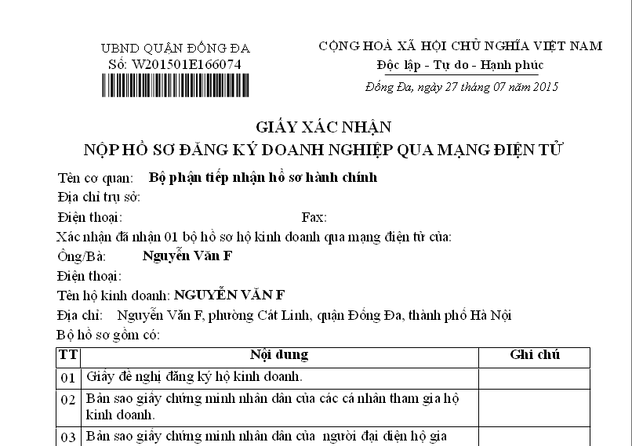

2. Lưu ý cách nhập một số trường thông tin:
- Thêm Ngành/Nghề:
- Nếu đã biết chính xác hay một phần mã ngành muốn đăng ký, người dùng có thể điền thông tin đó vào trường “Tìm mã”. Khi thông tin bắt đầu được nhập, sẽ có một danh sách các mã gần giống hiện ra để người dùng nhận biết (chức năng này tương tự như khi tìm kiếm trên trang http://google.com.vn).
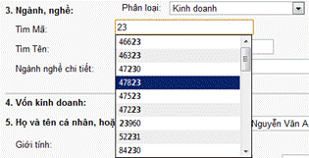
- Trong trường hợp người dùng không biết mã Ngành/Nghề thì có thể điền thông tin ở trường “Tìm tên”. Một danh sách các Ngành/Nghề gần giống sẽ hiện lên như khi thao tác đối với việc nhập thông tin ở trường “Tìm mã”.
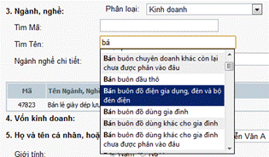
- Sau khi thông tin được điền đầy đủ, người dùng chọn nút “Thêm”. Danh sách các Ngành/Nghề đã chọn sẽ hiển thị ngay phía dưới nút “Thêm”.
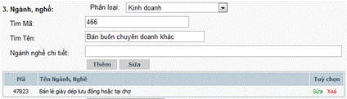
- Một trường hợp khác, đó là khi danh mục kinh doanh mà người dùng đăng ký chỉ là một phần trong danh mục Ngành/Nghề đã có, người dùng có thể chọn “Tìm Mã” hoặc “Tìm Tên” sau đó điền thông tin về danh mục kinh doanh của mình vào trường “Ngành nghề chi tiết” và chọn nút “Thêm”.
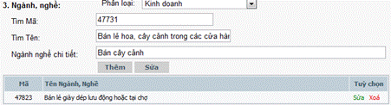
*Chú ý: - Đối với những ngành nghề yêu cầu phải có chứng chỉ hành nghề thì bắt buộc phải nhập nội dung chứng chỉ và đính kèm file chứng chỉ mới có thể gửi nội dung đăng ký được.
- Đối với ngành nghề yêu cầu vốn pháp định thì phải nhập đủ số lượng vốn pháp định thì mới có thể gửi nội dung đăng ký trực tuyến.
- Danh sách cá nhân góp vốn thành lập hộ kinh doanh
- Điền đầy đủ thông tin và chọn nút thêm. Danh sách các thành viên sẽ hiển thị ngay phía dưới nút “Thêm”. Các trường có dấu sao đỏ là bắt buộc nhập.
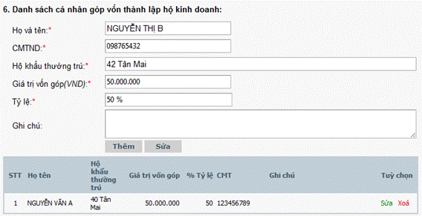

- Chứng chỉ
- Điền đầy đủ thông tin và chọn nút thêm. Danh sách các chứng chỉ sẽ hiện phía dưới nút “Thêm”. Các trường có dấu sao đỏ là bắt buộc nhập.
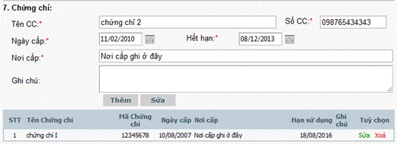
- Văn bản đi kèm
- Trường “Văn bản/Giấy tờ mặc định” là danh sách các văn bản cần có đối với hình thức đăng ký kinh doanh mà người dùng đang xử lý. Để thêm các văn bản khác trong số các văn bản hệ thống đã mặc định sẵn, người dùng thêm tên văn bản vào trường “Tên Văn bản”. Trong trường hợp có tệp tin đính kèm, người dùng nhấp nút “Chọn” hoặc “Duyệt” (Choose hoặc Browse), tìm và chọn tệp tin từ máy đang dùng để chuẩn bị tải lên. Cuối cùng, chọn nút “Thêm” để thêm văn bản mới. Danh sách văn bản mới sau đó sẽ hiển thị ngay phía dưới nút “Thêm”
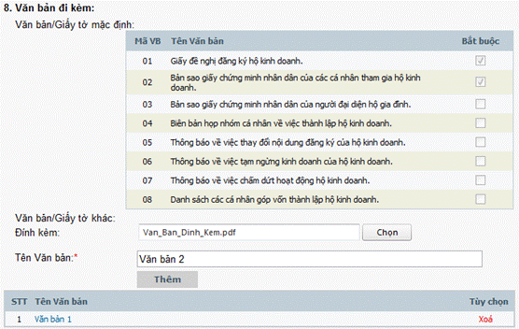
Điền đúng Mã bảo mật rồi chọn nút “Lưu hồ sở” hoặc “Gửi” hồ sơ
- Điền thông tin chính xác vào trường “Mã xác nhận” như ở trên.
- Phía dưới có 3 nút là “Lưu hồ sơ”, “Gửi” và “Xem trước”. Trong trường hợp người dùng muốn chỉnh sửa và lưu lại thông tin thì nhập thông tin vào trường cần sửa sau đó nhập mã bảo mật rồi chọn “Lưu hồ sơ”. Trong trường hợp thông tin đã được kiểm trả đầy đủ và chính xác, người dùng có thể chọn “Gửi”. Một sự khác nhau nữa giữa hai tùy chọn này đó là nếu chọn gửi, hồ sơ sẽ lập tức được gửi cho phòng tiếp nhận để bắt đầu quy trình xử lý. Nếu chọn “Lưu hồ sơ”, hồ sơ sẽ vẫn còn trong danh sách và người dùng có thể gọi lại tiếp tục hoàn thiện. Để vào danh sách đó, cần vào theo đường dẫn Tra cứu/Hồ sơ đăng ký trực tuyến.
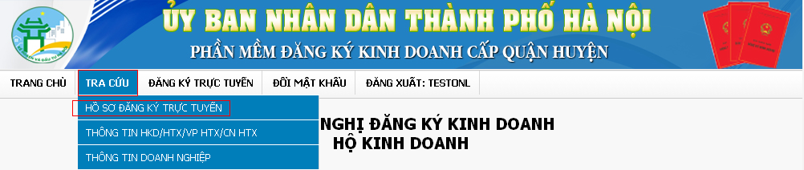
Xuất hiện danh sách những hồ sơ đã kê khai đăng ký trực tuyến, người dùng chỉ việc bấm chọn hồ sơ cần chỉnh sửa.
- Danh sách hồ sơ được lưu hoặc đã gửi:
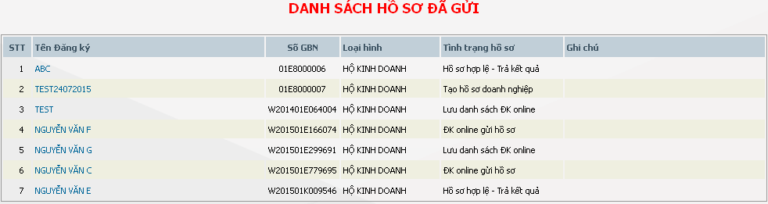

HƯỚNG DẪN SỬ DỤNG FORM “ĐĂNG KÝ HỢP TÁC XÃ”

1. Tạo và lưu hồ sơ
- Từ thanh thực đơn ngang, truy cập theo đường dẫn “Đăng ký trực tuyến /Hợp tác xã”. Xem ảnh dưới:
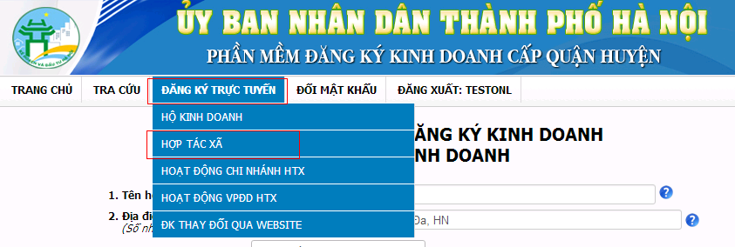
- Thêm thông tin đầy đủ vào các trường thông tin yêu cầu. Trường không có dấu sao đỏ thì không bắt buộc phải nhập.
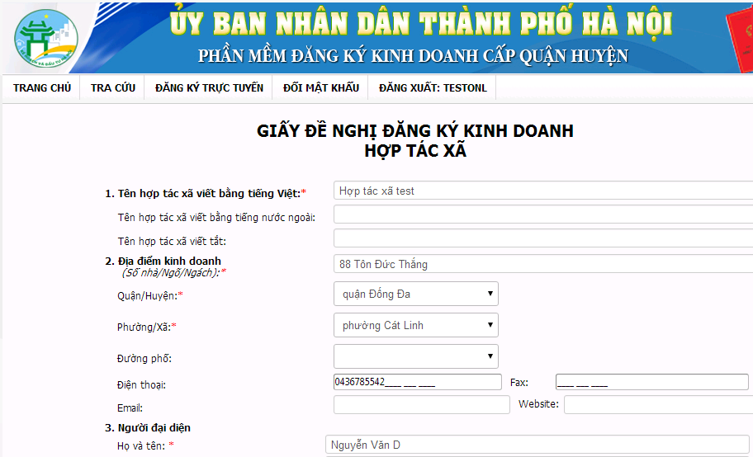
c. Điền đúng Mã bảo mật rồi chọn nút lưu hồ sơ.
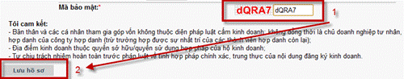
d. Sau khi hoàn tất sẽ có thông báo màu xanh phía trên đầu trang với nội dung
e. Kiểm tra và hiệu chỉnh thông tin đăng ký chính xác sau đó nhập mã bảo mật rồi nhấn nút “Gửi”. Khi gửi thành công hồ sơ đến bộ phận tiếp nhận, hệ thống thông báo như hình dưới:
f. Xem và In:
Bấm chọn nút “Xem và In” để xem và in giấy xác nhận bạn đã gửi hồ sơ đăng ký kinh doanh:

2. Lưu ý cách nhập một số trường thông tin:
- Thêm Ngành/Nghề:
- Nếu đã biết chính xác hay một phần mã ngành muốn đăng ký, người dùng có thể điền thông tin đó vào trường “Tìm mã”. Khi thông tin bắt đầu được nhập, sẽ có một danh sách các mã gần giống hiện ra để người dùng nhận biết (chức năng này tương tự như khi tìm kiếm trên trang http://google.com.vn).
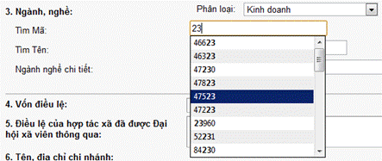
- Trong trường hợp người dùng không biết mã Ngành/Nghề thì có thể điền thông tin ở trường “Tìm tên”. Một danh sách các Ngành/Nghề gần giống sẽ hiện lên như khi thao tác đối với việc nhập thông tin ở trường “Tìm mã”.
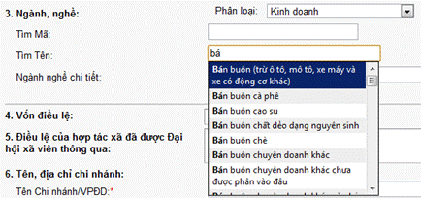
- Sau khi thông tin được điền đầy đủ, người dùng chọn nút “Thêm”. Danh sách các Ngành/Nghề đã chọn sẽ hiển thị ngay phía dưới nút “Thêm”.
- Một trường hợp khác, đó là khi danh mục kinh doanh mà người dùng đăng ký chỉ là một phần trong danh mục Ngành/Nghề đã có, người dùng có thể chọn “Tìm Mã” hoặc “Tìm Tên” sau đó điền thông tin về danh mục kinh doanh của mình vào trường “Ngành nghề chi tiết” và chọn nút “Thêm”.
*Chú ý: - Đối với những ngành nghề yêu cầu phải có chứng chỉ hành nghề thì bắt buộc phải nhập nội dung chứng chỉ và đính kèm file chứng chỉ mới có thể gửi nội dung đăng ký được.
- Đôi với ngành nghề yêu cầu vốn pháp định thì phải nhập đủ số lượng vốn pháp định thì mới có thể gửi nội dung đăng ký trực tuyến.
- Danh sách Ban quản trị hợp tác xã
- Điền đầy đủ thông tin và chọn nút “Thêm”. Danh sách Ban quản trị hợp tác xã sẽ hiển thị ngay phía dưới nút “Thêm”. Các trường có dấu sao đỏ là bắt buộc nhập.

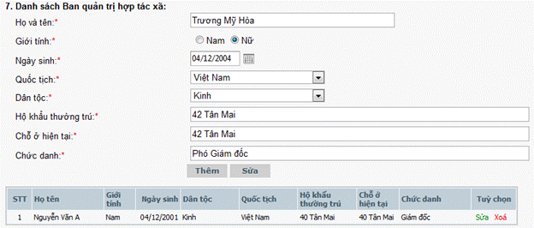
- Danh sách Chứng chỉ
- Điền đầy đủ thông tin và chọn nút thêm. Danh sách các chứng chỉ sẽ hiện phía dưới nút “Thêm”. Các trường có dấu sao đỏ là bắt buộc nhập.
- Danh sách Văn bản đi kèm
- Trường “Văn bản/Giấy tờ mặc định” là danh sách các văn bản cần có đối với hình thức đăng ký kinh doanh mà người dùng đang xử lý. Để thêm các văn bản khác trong số các văn bản hệ thống đã mặc định sẵn, người dùng thêm tên văn bản vào trường “Tên Văn bản”. Trong trường hợp có tệp tin đính kèm, người dùng nhấp nút “Chọn”, tìm và chọn tệp tin từ máy đang dùng để chuẩn bị tải lên. Cuối cùng, chọn nút “Thêm” để thêm văn bản mới. Danh sách văn bản mới sau đó sẽ hiển thị ngay phía dưới nút “Thêm”
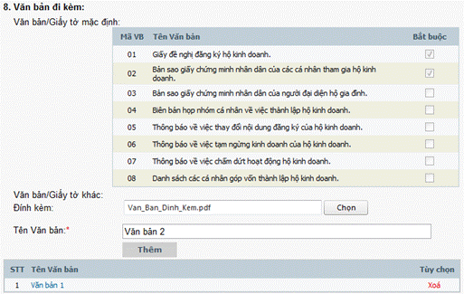
HƯỚNG DẪN SỬ DỤNG FORM “ĐĂNG KÝ THAY ĐỔI QUA WEBSITE”
Bước 1: Từ thanh thực đơn ngang, bấm chọn “ĐĂNG KÝ TRỰC TUYẾN”/ “ĐK THAY ĐỔI QUA WEBSITE”.
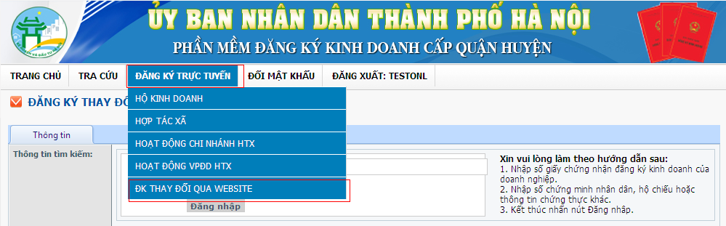
Bước 2: Xuất hiện giao diện đăng ký thay đổi thông tin hồ sơ qua mạng: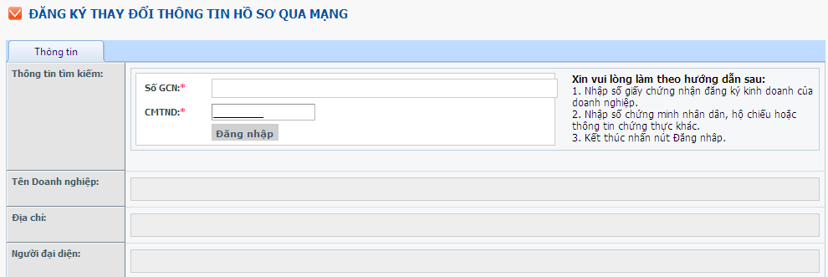 Bước 3: Điền số GCN và CMTND của người đại diện Hộ kinh doanh/ Hợp tác xã. Bấm chọn “Tra cứu”. 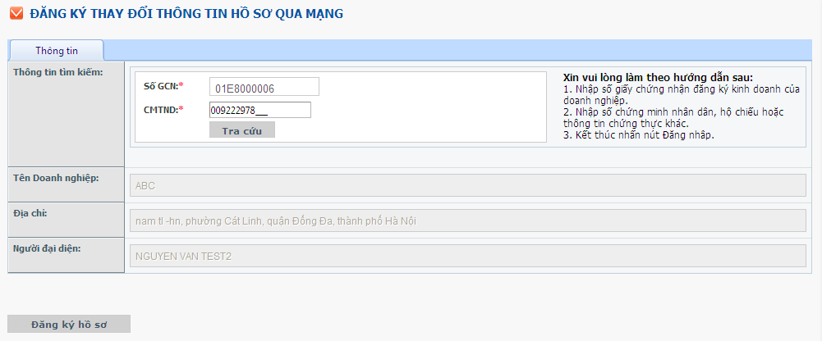

Bước 4: Bấm chọn nút “Đăng ký hồ sơ”. Xuất hiện giao diện nhập thông tin đăng ký thay đổi, tiến hành nhập các thông tin nội dung thay đổi đăng ký kinh doanh theo yêu cầu (Các nội dung thay đổi, Văn bản đi kèm). Lưu ý sau khi nhập mỗi nội dung thay đổi thì bấm chọn nút “Thêm”.

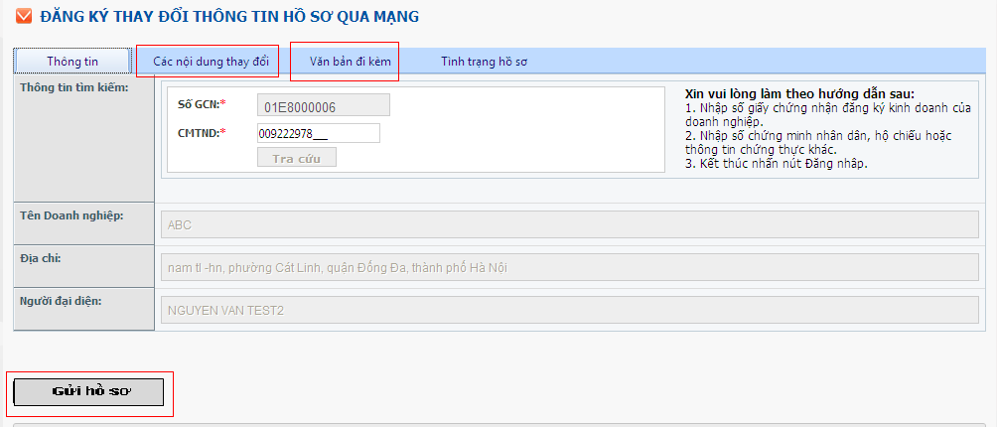

Bước 5: Sau đó bấm chọn “Gửi hồ sơ”, hồ sơ được gửi thành công tới bộ phận tiếp nhận hồ sơ sẽ có thông báo của hệ thống. Hình dưới:

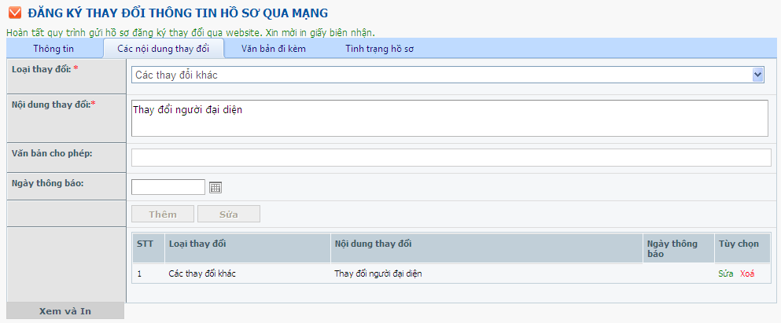

Bước 6: Bấm chọn “Xem và in” để in giấy xác nhận nộp hồ sơ qua mạng.

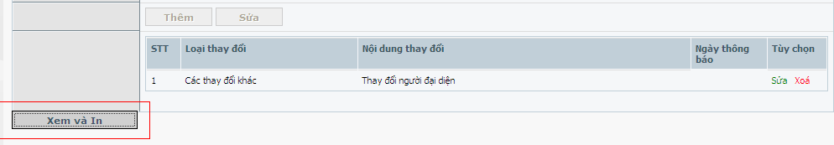

HƯỚNG DẪN ĐĂNG KÝ CẤP LẠI GCN ĐKKD TRỰC TUYẾN

Bước 1: Từ thanh thực đơn ngang, bấm chọn “ĐĂNG KÝ TRỰC TUYẾN”/ “ĐĂNG KÝ CẤP LẠI QUA WEBSITE”.

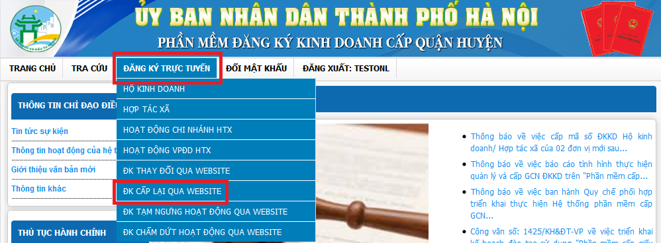

Xuất hiện giao diện đăng ký cấp lại ĐKKD qua website.

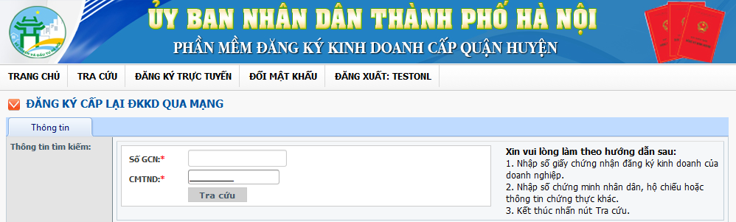

Bước 2: Nhập số GCN ĐKKD của Hộ kinh doanh/ HTX (Sau đây gọi chung là doanh nghiệp) cần đăng ký cấp lại qua website.

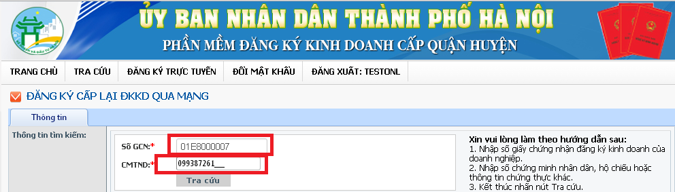

Bước 2: Bấm chọn “Tra cứu”, Xuất hiện giao diện thông tin doanh nghiệp cần làm đăng ký cấp lại.

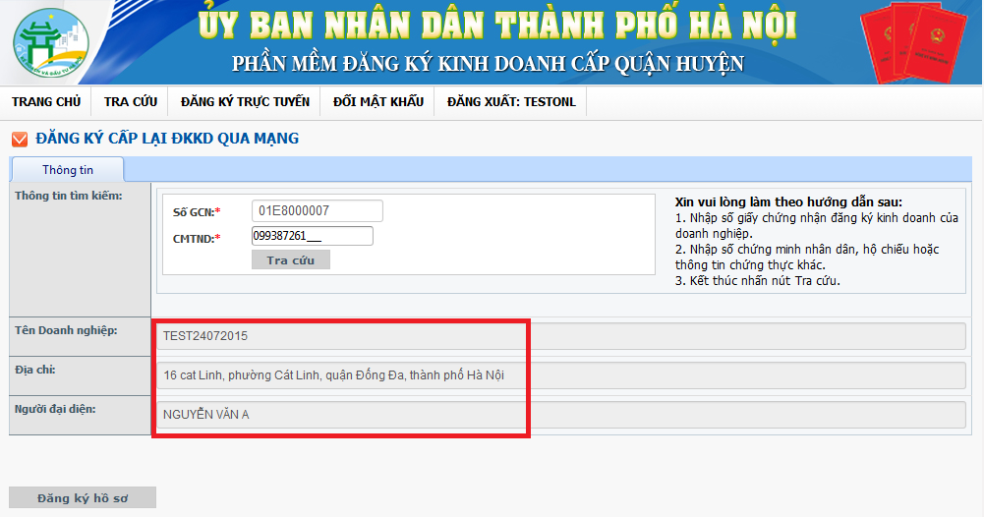

Bước 3: Bấm chọn “Đăng ký hồ sơ”, xuất hiện giao diện cập nhật thông tin doanh nghiệp cần làm đăng ký cấp lại.

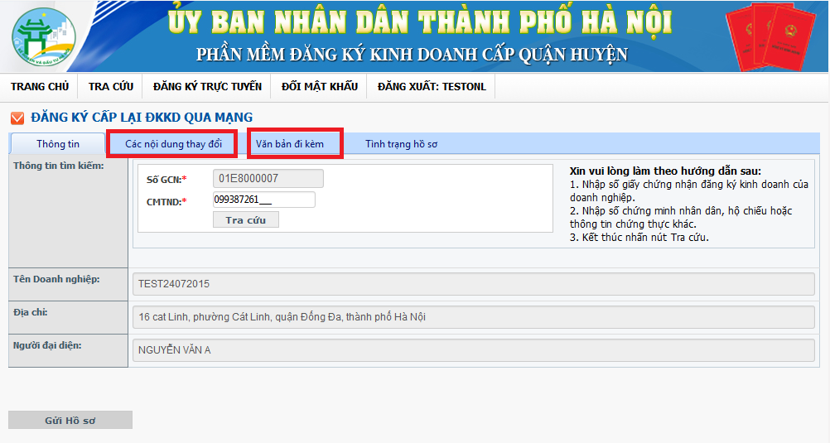

Bước 4: Bấm chọn tab “Các nội dung thay đổi”, chọn tiếp “Loại thay đổi”, trong danh sách xổ xuống, bấm chọn “Thay đổi khác”

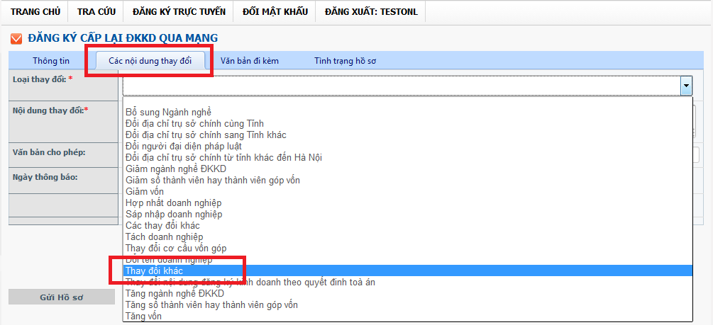

Bước 5: Trong phần “Nội dung thay đổi” gõ nội dung đề nghị cấp lại GCN ĐKKD, sau đó bấm nút “Thêm”

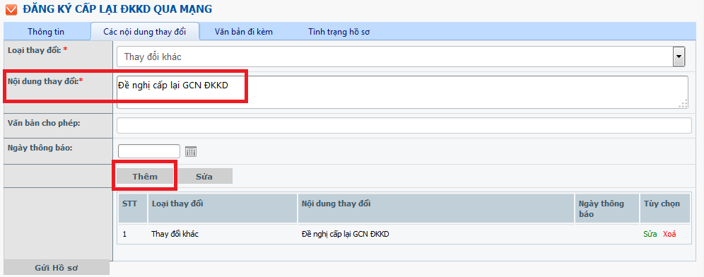

Bước 6: Bấm chọn tab “Văn bản đi kèm”, tick chọn loại văn bản kèm theo, thực hiện đính kèm file văn bản (bấm nút “Browse” hoặc “Duyệt”).

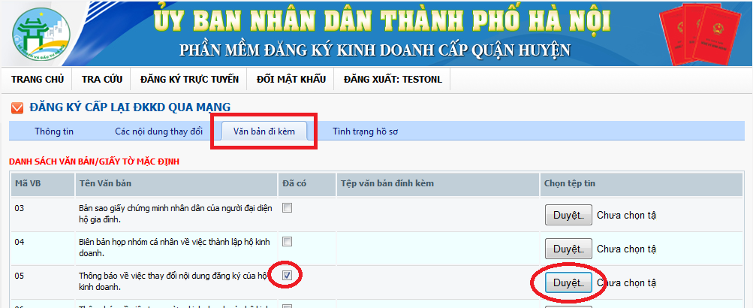

Bước 7: Bấm nút “Gửi hồ sơ”. Hệ thống thông báo xác nhận gửi thành công nội dung đăng ký đề nghị cấp lại ĐKKD.



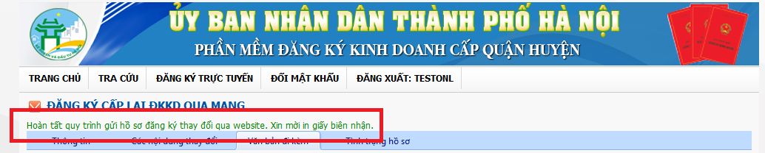

Bước 8: Cuộn xuống cuối trang, bấm chọn “Xem và in” để xem và in giấy xác nhận đăng ký cấp lại ĐKKD.



HƯỚNG DẪN ĐĂNG KÝ TẠM NGƯNG

VÀ CHẤM DỨT HOẠT ĐỘNG QUA WEBSITE

Các bước làm tương tự như trường hợp đăng ký cấp lại ĐKKD qua Website chỉ khác ở Bước 5: thay vì gõ nội dung “Đề nghị cấp lại ĐKKD” ta gõ nội dung “Đăng ký tạm ngưng hoạt động” hoặc “Đăng ký chấm dứt hoạt động” và đính kèm các văn bản liên quan phù hợp với thủ tục đăng ký.

HƯỚNG DẪN TRA CỨU THÔNG TIN ĐKKD TRÊN ĐỊA BÀN TP HÀ NỘI

- Tra cứu thông tin ĐKKD hộ kinh doanh, hợp tác xã, chi nhánh và văn phòng đại diện:
Bước 1: Truy cập vào trang chủ ĐKKD, từ thực đơn ngang, chọn “TRA CỨU”, chọn tiếp “THÔNG TIN HKD/HTX/VP HTX/ CN HTX”.
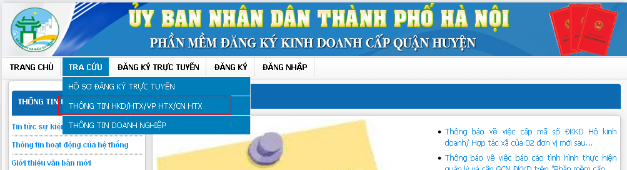
Bước 2: Xuất hiện giao diện tra cứu thông tin hộ kinh doanh, hợp tác xã, chi nhánh và văn phòng đại diện. Hình dưới:
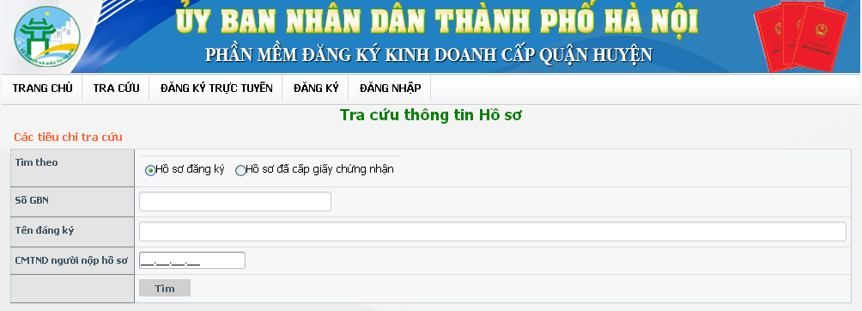
- Đối với trường hợp tra cứu thông tin hồ sơ chưa có kết quả (hồ sơ đang thụ lý): bấm chọn “Hồ sơ đăng ký”, nhập thông tin Số giấy biên nhận (Số GBN), hoặc tên đăng ký, hoặc CMTND người nộp hồ sơ. Hình dưới:
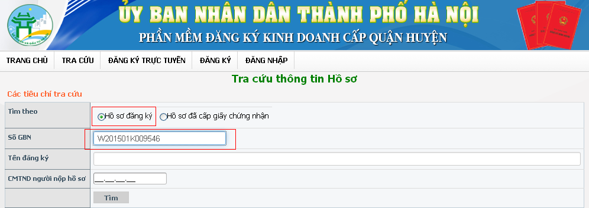
- Đối với trường hợp tra cứu thông tin hồ sơ đã có kết quả (hồ sơ đã được cấp giấy chứng nhận): Bấm chọn “Hồ sơ đã cấp giấy chứng nhận”, nhập thông tin Số giấy chứng nhận, hoặc tên đăng ký, hoặc CMTND người đại diện. Hình dưới:
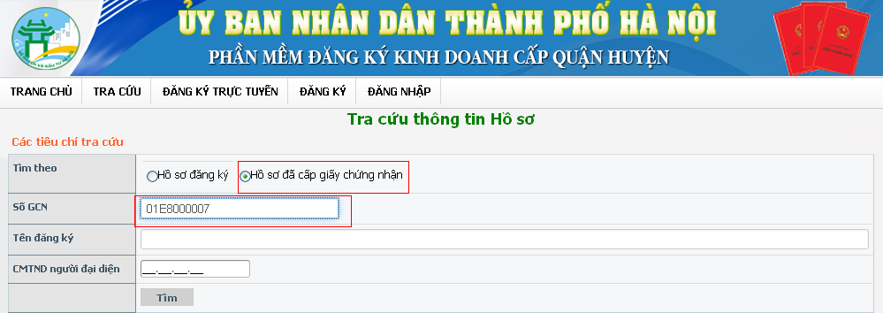 Bước 3: Bấm nút “Tìm”, Xuất hiện giao diện kết quả tra cứu thông tin hộ kinh doanh, hợp tác xã, chi nhánh và văn phòng đại diện. Hình dưới:
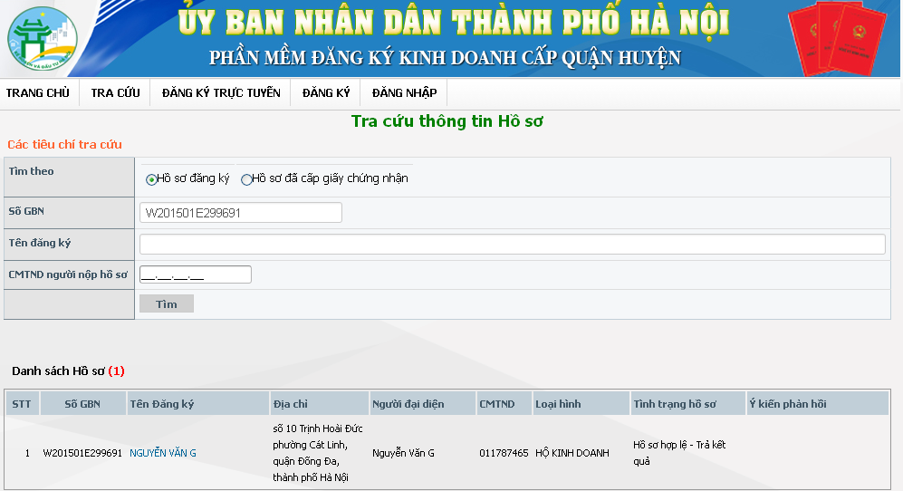

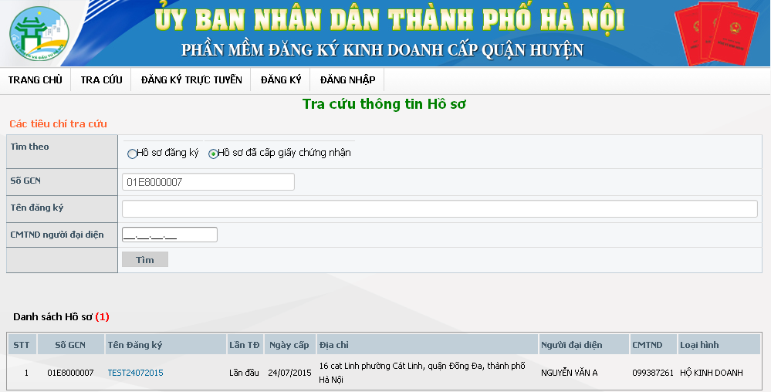

- Tra cứu thông tin ĐKKD của các doanh nghiệp trên địa bàn thành phố Hà Nội:

Bước 1: Truy cập vào trang chủ ĐKKD, từ thực đơn ngang, chọn “TRA CỨU”, chọn tiếp “THÔNG TIN DOANH NGHIỆP”.

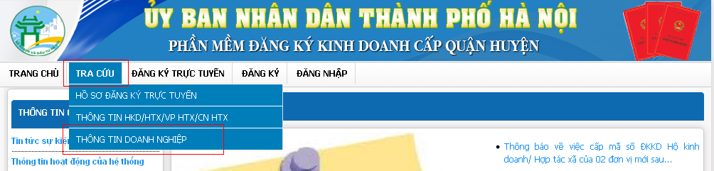

Bước 2: Xuất hiện giao diện tra cứu thông tin doanh nghiệp. Hình dưới.

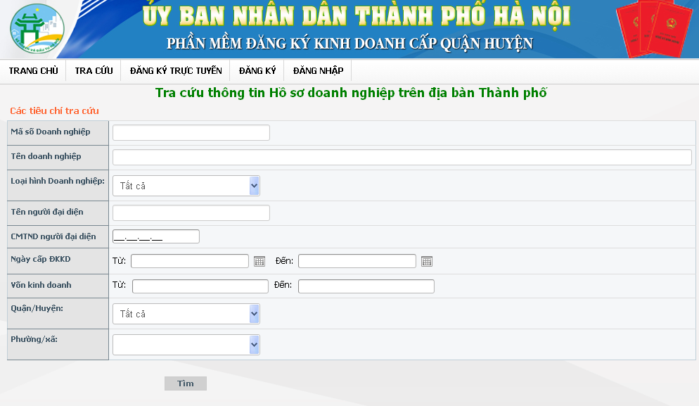

Bước 3: Nhập thông tin và điều kiện tìm kiếm vào các trường thông tin cần thiết. Bấm nút “Tìm”. Xuất hiện kết quả tìm kiếm (Hình dưới):

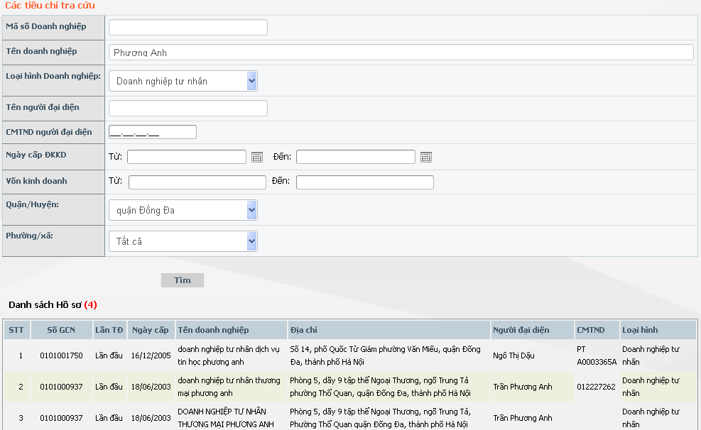

- Tra cứu thông tin hồ sơ ĐKKD trực tuyến:
Bước 1: Truy cập trang chủ, sử dụng tài khoản đăng ký trực tuyến để đăng nhập vào hệ thống.

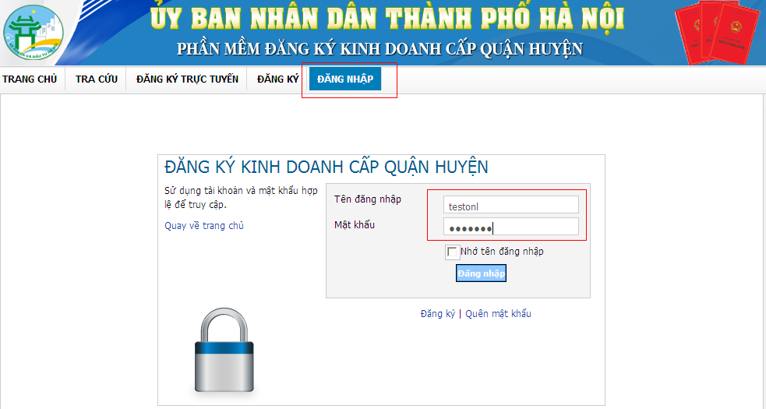

Bước 2: Bấm chọn “Đăng nhập”, xuất hiện giao diện đăng ký trực tuyến. Hình dưới:



Bước 3: Từ thực đơn ngang, bấm chọn “Tra cứu” → chọn tiếp “Hồ sơ đăng ký trực tuyến”. Hình dưới:
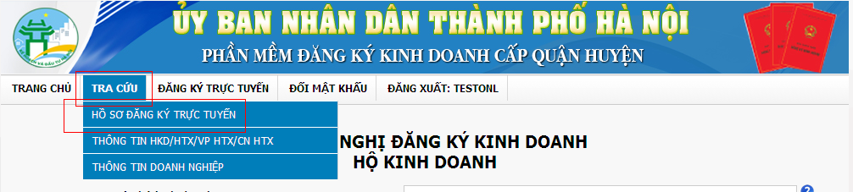

Bước 3: Xuất hiện giao diện tra cứu trạng thái hồ sơ trực tuyến. Hình dưới:

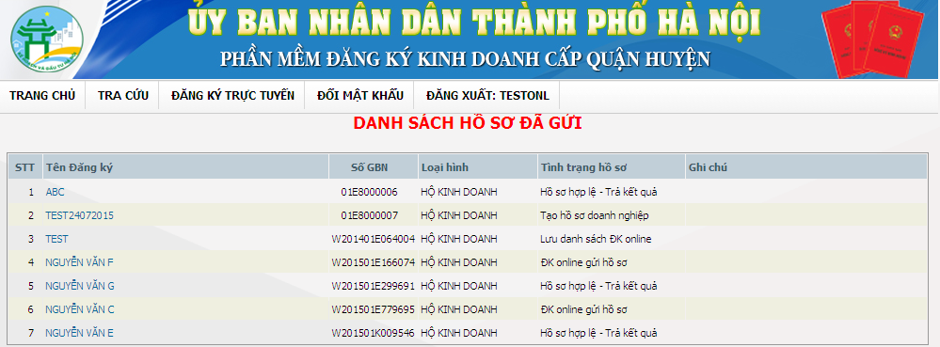

Bước 4: Click chuột lên một hồ sơ trong danh sách các hồ sơ đã đăng ký để xem nội dung chi tiết.

